人民教育出版社（B版）《普通高中课程标准实验教科书·数学2》 教学设计

1．1．4．投影与直观图
1．平行投影与直观图

教学基本信息
课题 | 1．1．4．投影与直观图1．平行投影与直观图
学科 | 数学 | 学段： 第四学段 | 年级 | 高一
相关  领域 | 立体几何
教材 | 书名：《普通高中课程标准实验教科书》 数学必修2（B版）  出版社：人民教育出版社 出版日期：2007年6 月

教学设计参与人员
 | 姓名 | 单位 | 联系方式
设计者、讲课者 | 鲁松启 | 北京市房山区房山中学 | 13693657118
指导者 | 刘雪明、卢寒芳 | 北京市房山区进修学校 | 13681354383
课件制作者 | 鲁松启、教参 | 北京市房山区房山中学 | 13693657118
其他参与者 | 王占淑、闫宏玉 | 北京市房山区房山中学 | 13718257125
平行投影与直观图
—— 鲁松启 北京市房山区房山中学
教学目标
1．知识与技能：了解平行投影的性质，会用斜二侧画法画出简单空间图形的直观图，能看懂一些几何体的直观图．
2．过程与方法：通过观察和直观感知，得出平行投影的性质，体会能够用几何体的直观图（平面图形）表示空间的几何图形．在运用斜二侧画法画出简单空间图形直观图的过程中．进一步加深对几何体结构特征的认识．培养和发展空间想象能力与图形意识和几何直观能力．
3．情感、态度与价值观：在画直观图的过程中体会数学与生活紧密联系. 用平面图形直观表示立体图形，体验数学美．
教学重点
平行投影的性质和用斜二测画法画简单空间几何体的直观图．
教学难点
平行投影性质的探究以及正确把握斜二测画法的要点（如直观图中的虚实线、平行关系、和长度比例等）．
学情分析及教学内容分析
授课班级是房山区的区重点高中的宏志班，学生思维活跃，敢想敢说，表现欲强，习惯“脱口而出”．有一定的几何直觉，希望接受新知识的挑战．但是利用几何直观进行推理的能力还比较差，空间想象能力还需要进一步培养．根据学生已接触的空间几何体直观图，将学生引入到如何在平面上画出这些空间的几何体．符合学生的好奇心，能够激发他们的求知欲．
学习内容分析：空间几何体的三视图和直观图是几何学的重要组成部分，并且在土木建筑、机械设计、航海测绘等大量实际问题中都有广泛应用．画出空间几何体的直观图是学生学好立体几何的必要条件．
义务教育数学课程标准对几何体的认识局限在直观的层面上．学生已经了解了立体几何图形的概念，学习了简单几何体的三视图，简单几何体的侧面展开图，通过几何体与其三视图、展开图之间的转化，进一步理解二维与三维图形的关系，发展了空间观念．有一定的几何直觉．能运用图形形象地描述问题，利用直观进行思考．
《高中数学课程标准》要求能画出简单空间图形（长方体、球、圆柱、圆锥、棱柱等的简易组合）的三视图，能识别上述三视图所表示的立体模型，会用材料制作模型，会用斜二侧法画出它们的的直观图．通过观察用两种方法画出的视图与直观图，了解空间图形的不同表示形式．完成实习作业，如画出某些建筑物的视图与直观图．并指出良好的空间想象能力和利用几何直觉理解数量关系，将使几何直观在科学创新中起到重要作用。B版教材突出了平行投影、正投影的基本性质．这是一个几何通性，利用直观感知得到平行投影、正投影的基本性质，可以帮助学生加深对空间图形的直观图、三视图的理解，进一步加深对几何体结构的认识，增强空间想象能力和逻辑思维能力．立体几何初步的教学重点是帮助学生逐步形成空间想像能力．本节课通过观察，直观感知平行投影的性质，在本章的小结中结合平面的基本性质，直线和平面、平面和平面平行的有关知识进行证明，便于学生形成知识网络．《课程标准》指出：数学教学中要注重知识的形成过程，不光是知道数学概念、公式、法则、定理、公理等是什么，更要明白它们的来龙去脉．让学生亲身经历数学知识的产生、发展过程，进行数学知识的探索，让学生能够知其然，更要知其所以然．
义务教育阶段到高中教育阶段的几何学习，经历了直观操作、观察实验、合情猜想、度量计算、半形式化说理、形式化推理等主要过程．在各个学习阶段，教师都应该使学生经历这些主要过程．在不同的阶段，经历这些过程的分量并不要求统一．在高中学生学习几何时也需要赋予他们不同的学习情景；也应该给学生提供合理猜想的机会，以培养学生发现问题、提出问题的意识和能力．（王尚志，张思明《走进高中新课程》20页）
基于以上分析，探究平行投影的性质，从对太阳光下的实物投影的观察、分析入手，先让学生猜想，再通过计算机直观演示和进行适当的直观说理，让学生了解平行投影的主要性质，体会为什么能用几何体的直观图（平面图形）表示空间的几何图形．直观感知可以用平行四边形的形象来表示水平放置的矩形．利用模型把抽象的理论直观展现在学生面前，会使学生感到数学亲近不脱离实际．
在建构主义学习理论的影响下，现代教学设计坚持以学生为中心的教学设计观，即强调学生是教学活动的中心，是教学设计的出发点和归宿．通过研究，我们把平行投影的性质分为学生已有生活经验和错觉经验两部分，先提出容易发生错觉的问题，引起学生的认知冲突．再通过几何画板演示，直观感知和操作确认得到平行投影的性质．实践证明这样处理不会加重学生的学习负担，而且能够激发他们的学习兴趣，有效培养和发展空间想象能力.利用几何画板演示从问题中抽象出数学模型进而解决问题的过程对于学生很有启发性．
教学过程
一、创设情境，引入课题
我们经常需要把空间图形在平面（比如纸）上表示出来．太阳光下的影子，照片都能够在平面上表示空间图形．你能把正方体在平面上画出来吗？说说你是如何画出的？
【设计意图】使学生对直观图有个初步印象．根据学生已接触的空间几何体直观图，将学生引入到如何在平面上画出这些空间的几何体．符合学生的好奇心，能够激发他们的求知欲．观察所画图形与实际物体之间的差异会激发学生学习空间几何体直观图画法的兴趣.
老师指出学生画的是正方体的直观图，它立体感强，并且我们能够从中获得原来图形的大致形象.把空间图形画在纸上或黑板上，是用一个平面图形来表示空间图形．这样的平面图形不是空间图形的真实形状，而是它的直观图．你知道这样画图的依据是什么吗？空间几何体的直观图可以看成在太阳光下的影子．通常是依据平行投影的性质画出的表示空间图形的平面图形．
板书课题 1．1．4．投影与直观图 1．平行投影与直观图
二、探究平行投影的概念及其性质
问题1：我们可以把太阳光线看成平行光线，平行于地面的正方形在水平地面上的影子是什么形状？
【设计意图】预计学生会认为平行于地面的正方形在地面上的影子是一般的平行四边形，并且只有在平行光线垂直于地面这种特殊的情况下形状不会变化．但是猜想不正确．结论出乎他们的意料！“会是这样吗？”学生有到太阳下实验的冲动．同学们产生了认知冲突.同学们间的交流活跃了课堂气氛，调动起了学习的主动性．
在学生感到疑惑时，教师进行直观演示（如图1所示），在解决问题的过程中明确相关概念）．引导学生深入思考，把太阳光抽象为平行光线，正方形和它的影子构成棱柱（图2）．
投射线
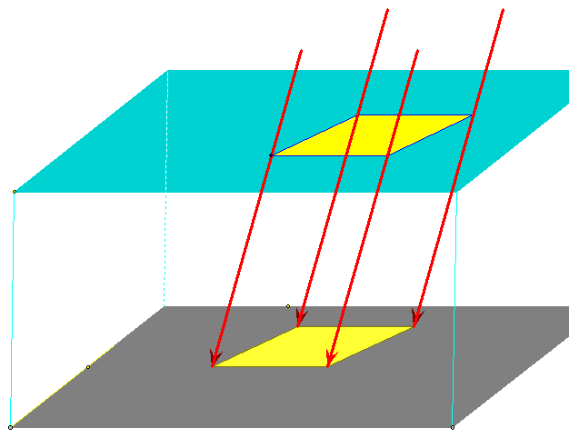
平行投影（或象）
投射面
图1
借助棱柱模型容易看出棱柱的上底面和下底面全等(如图3)．
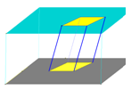图2 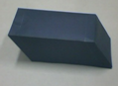 图3
进而得到结论：平行于投影面的正方形在平行投影下的投影形状完全不变.这就相当于把正方形沿平行光线“平移”到了地面．教师同时演示（如图4）.正方形沿平行光线下“平移”到了地面．
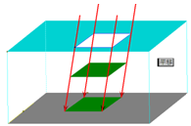
图4
一般地，得到平行投影的性质：与投射面平行的平面图形，它的投影与这个图形全等.
问题2：我们把太阳光线看成平行光线，如果太阳光从窗户射入室内，垂直于地面的正方形方框投射到地板上的影子是什么形状，
【设计意图】预计学生会能够说出是平行四边形.引导学生得到平行投影保直的性质、平行的不变性、以及同方向上的线段比例不变等性质.
老师演示课件（如图5），在平行光线变化的过程中引导学生观察线段的长和角的大小变化与不变的规律．由问题1的探究不难得到平行于投射面的线段的投影与这条线段平行且等长；还有不变的性质：平行性不变，中点的平行投影还是中点，同方向的线段的平行投影长度的比值不变等.正是根据这些不变的性质，我们能够从一个空间图形在平面上的投影来获得原来图形的大致形象.
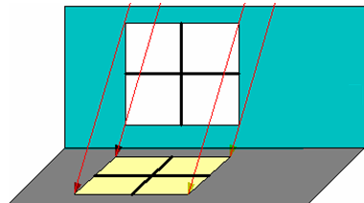
投射面
投射线
平行投影（或象）
图5
一般地，得到平行投影的性质: (同时用几何画板课件直观演示（如图6）.)
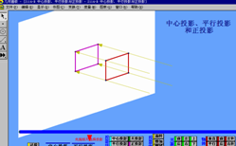
图6
1)．直线或线段的平行投影仍是直线或线段；
2)．平行直线的平行投影是平行或重合的直线(平行性不变)；
3)．平行于投射面的线段，它的投影与这条线段平行且等长；
4)．与投射面平行的平面图形，它的投影与这个图形全等；
5)．在同一直线或平行线上，两条线段平行投影的比等于这两条线段的比．
巩固练习1.判断题：
（1）矩形的平行投影一定是平行四边形；
（2）梯形的平行投影一定是梯形；
（3）两条相交的直线的投影可能平行；
（4）如果一个三角形的平行投影仍是三角形，那么它的中位线的平行投影，一定是这个三角形的平行投影的中位线.
【设计意图】用平行投影的性质作出正确判断，为准确画图、识图打下良好的基础.
一个空间图形在平面上的平行投影（平面图形）可以形象的表示这个空间图形，并且把它叫做空间图形的直观图.前几节课所画的空间几何体都是它们的直观图.
三、用斜二测画法画直观图
问题3：以黑板为投影面，如何画出放置桌面上的正方体的平行投影直观图？
【设计意图】体会能够用几何体的直观图（平面图形）表示空间的几何图形．
首先，引导学生正确说出正方体的平行于投影面的两个面形状和大小都不会发生变化，而其余的面都会变成一般的平行四边形.
如果太阳光从窗户射入室内，观察正方体模型在太阳光下的影子（如图7），如果条件不允许，安排在阳光充足的时候再观察正方体的模型.
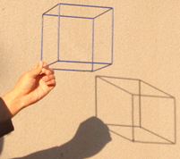
图7
其次，对比平面中的直角坐标系，在几何体实物上建立空间直角坐标系（图8）．
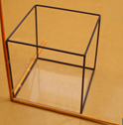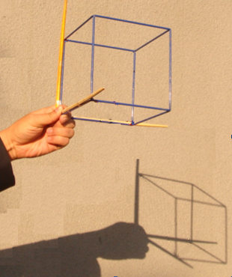
图8
轴，轴平行于投影面，它们的投影位置关系以及长度都不发生改变，相应的投影轴,轴, .轴垂直于投影面，轴的投影与轴，轴的平行投影的角度以及长度都会发生改变.
演示课件（如图9），在变化的过程中说明国家标准．在平面上画出.
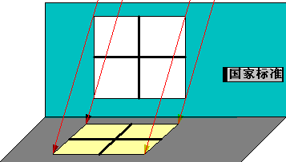图9
然后教师边操作边讲解，以画出正方体的直观图为例说明斜二测画法.
（1）在几何体实物上建立空间直角坐标系．
整体观察正方体，弄清它的结构特征．正方体过一个顶点的三条棱两两互相垂直，以该顶点为坐标原点，三条棱分别为轴、轴、轴在实物上建立空间直角坐标系．
（2）画直观图时，把,,轴画成对应的轴,,,使（或135），. 所表示的平面表示水平平面.
（3）已知图形中，平行于轴、轴、轴的线段，在直观图中分别画成平行于轴、轴、轴的线段.并使他们和所画坐标轴的位置关系与已知图形中相应线段和坐标轴的位置关系相同.画出水平放置的底面正方形的直观图．
（4）已知图形中平行于轴和轴的线段，在直观图中保持长度不变，平行于轴的线段，长度为原来的一半.
（5）完成画图后，擦去作为辅助线的坐标轴，被挡住的线画成虚线，就得到了空间图形的直观图.
[投影]把上面总结的斜二测画法画直观图的规则投影在屏幕上．
斜二侧画法的规则可以简要地说成：“竖直或水平方向放置的线段画出时的方向、长度都不变，前后方向放置的线段画出时方向与水平方向成（或）角，长度画成原长度的一半（仍表示原长度）．
四、典型例题．
例题1 画出底面边长为2cm，高为3cm正六棱柱、正六棱锥的直观图.
【设计意图】熟悉斜二侧画法规则，根据学生实际情况，及时发现问题. 对于和轴不平行的线段，需要转化为平行于轴的线段解决．由于图形的形状位置和大小通常是由一些关键的点决定的，因而在画出直观图时，首先应该正确的画出这些点．
首先画出水平放置的正六边形的直观图；
再依照斜二测画法“平行于轴的线段，在直观图中保持平行性不变、长度不变”的规则画出正六棱柱、正六棱锥的直观图.
教师用投影展示正确画法.并且引导学生依据斜二测画法规则检查，养成严谨的习惯. 对比实物模型，把空间图形和直观图紧密联系，培养空间想象能力.
说明如何画旋转体的直观图．立体几何中通常用正等侧画法画圆的直观图，圆的直观图是椭圆. 画椭圆是画旋转体直观图的关键，通常使用椭圆模版画出水平放置的圆的直观图．
巩固练习2.已知在一投射面内的平行投影是（如图10），如何画出两条中线的交点在投影面内的平行投影?
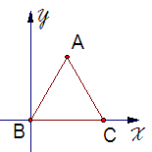
图10 图11
巩固练习3.用斜二测画法画出水平放置的等边三角形（如图11）直观图.
画出的正三棱柱的直观图.（在学生完成的基础上出示第二问）
【设计意图】对于和轴不平行的线段，需要转化为平行于轴的线段解决．由于图形的形状位置和大小通常是由一些关键的点决定的，因而在画出直观图时，首先应该正确的画出这些点．在成图后观察底面三角形的边和角的变化加深对斜二侧画法的理解.
五、归纳小结，提高认识:
学生交流在本节课学习中的体会、收获，交流学习过程中的体验和感受，师生合作共同完成小结．
1．平行投影的性质．
2．用斜二测画法画直观图，熟练画出常见水平放置的多边形、多面体、旋转体的直观图．在不严格要求时，画图时的长度和角度可适当选取，只要符合平行投影的要求，有一定的立体感就可以了．
六、作业：P21练习A第4题，P21练习B第3题、第4题．
选做题：找出前面教材使用的几何体的图形，分类整理，利用斜二测画法画出常见水平放置的多边形、多面体、旋转体的直观图,看图想像，说出相应的立体图形的结构特征．
七、板书设计：
1．1．4．投影与直观图 1．平行投影与直观图
- 平行投影  平行投影的性质： | 例1 画直观图
2．斜二测画法画直观图的规则 | 练习

教学反思
维果茨基在对儿童的思维进行研究后，有着这样的论述：“事实上正确地完成了概念形成的儿童或少年在给已经形成的概念下定义时是如何降落到较为原始的阶段，并在给概念下定义时开始例举在该具体的环境里这个概念所包括的各种具体物品．”进行思维训练时，要在具体活动中，建立在形象、可被感知的基础上．研究平行投影的性质，以太阳光下的影子为载体，引导学生提出问题、观察思考、动手制作模型、推理描述，对于培养学生科学的思维习惯一定会产生积极影响．本节课探究平行投影的性质，体会用斜二侧画法画出简单空间图形直观图时分为以下四个步骤开展教学：
（1）、设置情境，问题先导
首先提出问题：平行于地面的正方形（比如桌面）在太阳光（抽象为平行光线）下的影子是什么形状？这是教师进行深入研究之后精心设计的问题，目的是为了以引起对平行投影性质的兴趣，引起思考．很多学生会想当然认为水平放置的正方形在水平地面上的影子一般不再是正方形，而是一般的平行四边形．只有正投影是正方形！猜想错误．结论出乎他们的意料！这样的问题能够引起学生认知的冲突，通过交流、讨论．教师运用几何画板的直观演示，使思维的过程“可视化”．再通过直观感知和操作确认得到平行投影的重要性质．问题简单，但是造成强烈正确和错误的对比．方法直观，但是算理很明确，利用几何画板对问题进行抽象的过程对于学生很有启发性．这样作能够有效解决诸把直观图当作“看见”与中心投影混淆等问题．
教师的责任是把数学的学术形态化为教育形态：1、高效率地进行火热的思考；2、揭示数学本质；3、使学生容易接受（张奠宙)．课件的使用是结合问题进行的，给学生留有思考、讨论的时间．如果教师提出问题后马上直观演示，就缩短了学生体验的过程，面对看似容易的结论，学生不会感到冲击，而达不到调动思维，启迪心智的目的．
（2）、直观演示，启迪心智
数学的感悟关键是体验，数学体验可以通过数学实验得以实现．在学生感到疑惑时，教师先用投影直观演示．把太阳光抽象为平行光线，正方形和它的影子构成棱柱．进而根据棱柱的上底面和下底面全等说明：当平面图形与投射面平行时，它与平行投影全等．数学是一个非常美的领域，这是因为数学的主要部分是由人类的心灵构成的．你可以自由探索自己心目中的数学世界，正是这种自由探索才是数学美的力量所在．
在此基础上，类似于在平面中建立平面直角坐标系，在空间建立抽象出空间直角坐标系，把平行于投影面的平面抽象出平行于投影面的x轴、z轴方向上的线段长度、方向均不发生变化．而与投影面垂直的y轴方向上的线段长度、方向都会发生比较复杂的变化；类似的提出新的问题：垂直于地面的正方形窗户在太阳光（平行光线）下的影子是什么形状？这时学生不再脱口而出，会若有所思．不同的教学设计下，学生都能够知道这个结论，但是这样的设计能够启发学生解决问题的思路、学会解决问题的方向，提高分析问题解决问题的能力．
（3）、结合实物，传达准确信息
在投影上显示的图形虽然很直观，但是它一般不能够准确显示立体图形中点、线、面的位置关系．比如投影演示中正方形会看似一般的平行四边形，直角、边长会有不同的表现形式．我们采取多种方式试图把准确的直观信息传达给学生．观察实物与投影相结合，在立体几何学习的初级阶段经常使用，它能够有效避免种种错觉的产生．借助实物模型，对于学生加深了解平行投影性质，把握几何体的结构特征，强化准确而直观的立体几何中点线面的各种关系，以及培养空间想象能力和直观推理能力都有很大的帮助．
(4)、结合平行投影的性质，以画正方体的直观图为例提炼出直观图的斜二测画法
以黑板为投影面，如何画出讲桌上的正方体在平行光线下的直观图？
通过问题的分解、分析，总结画直观图规则．有了前面极具挑战性的问题和富有启发性的演示，解决问题，水到渠成．在画直观图的过程中，进一步明确前面学习几何体的结构特征，空间想象能力和直观推理能力得到提升．
本节课的教学设计有以下三个方面的特点：
（1）、问题设计层层递进，从太阳光下的影子问题到探究平行投影的性质，然后利用斜二侧画法画直观图，学生参与到教学的全过程，切实培养了空间想象能力与直观推理能力．
（2）、恰到好处地应用现代信息技术：课件简单却突出数学本质，对突破难点起到了很好的作用．本节课的教学使用信息技术手段能够启迪学生深入思考，起到让学生养成思考、创新的习惯，培养和发展空间想象能力与图形意识和几何直观能力．本节课把使用信息技术与使用实物模型结合起来，恰当使用信息技术与数学课程的整合的理念在本节课中得到了比较充分的体现．
（3）、利用几何画板直观演示，揭示平行投影的性质，突出展示了B版教材的特色．注重知识的形成过程，让学生亲身经历数学知识的产生、发展过程，进行数学知识的探索，让学生能够知其然，更要知其所以然．给学生提供合理猜想的机会，培养发现问题、提出问题的意识和能力．培养和发展了学生的空间想象能力．
学生的反馈令人深思：
（1）、学习平形投影的性质有利于空间想象能力的培养.
课后与学生交谈，对于平行于投射面的正方形的平行投影是正方形，有的学生的说自己脑海里呈现的还是平行四边形，但是借助几何画板的直观演示，运用棱柱的性质才可以对错误影像进行矫正，慢慢的树立了准确的空间图形.
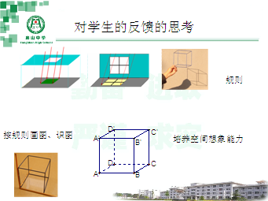
可以看出培养空间想象能力需要借助恰当的模型.有一部分学生从直观图中感受不到立体感，他会觉得别人看到的好像真的看到实物一样，我认为这是不可能的.是因为他缺乏对于斜二测画法规定的直观感受，我们需要的是用直观图来表示空间图形而已，而不是真正的空间图形.
（2）、两个月后谈起这节课，有学生说当看到自己动手画出空间几何体的直观图，立体感很强，是最高兴的.再进行课堂教学时我会给学生更多的时间，让他学习的过程中去感受，稳步提高.

